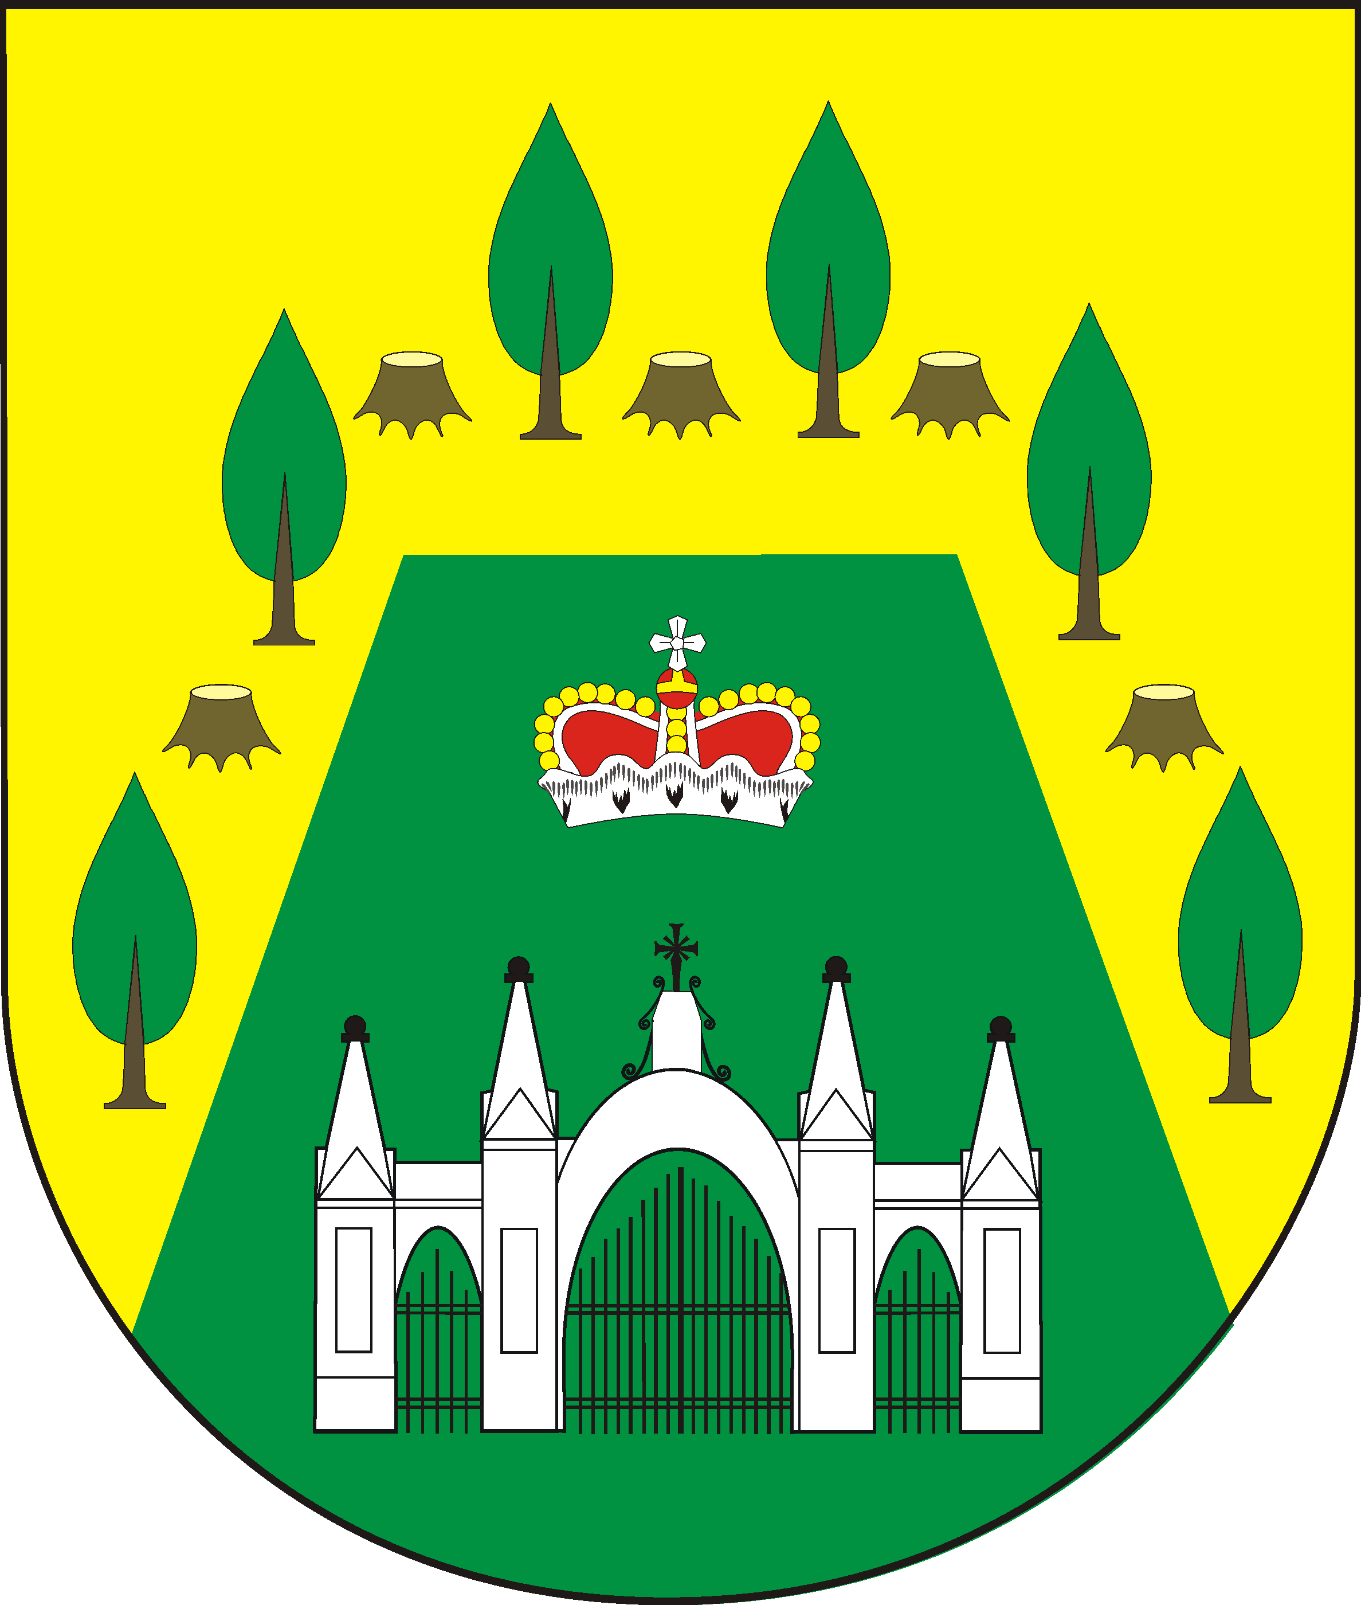
URZĄD GMINY W STAROŹREBACH
Płocka 18, 09-440 Staroźreby tel. (024) 261-70-02, www.bip.starozreby@pl

NAZWA SPRAWY | ZAWARCIE ZWIĄZKU MAŁŻEŃSKIEGO  (PRZED KIEROWNIKIEM URZĘDU STANU CYWILNEGO)
UWAGA | Osoby zamierzające zawrzeć związek małżeński powinny na co najmniej miesiąc przed planowanym terminem ślubu zgłosić się do USC.

WYMAGANE DOKUMENTY I MIEJSCE ICH SKŁADANIA

- W przypadku:
  - panny i kawalera: - odpisy skrócone aktu urodzenia – dla osób urodzonych poza Staroźrebami
  - do wglądu: dokumenty stwierdzające tożsamość.
  - osób rozwiedzionych: - odpisy skrócone aktu urodzenia – dla osób urodzonych poza Staroźrebami,
  - odpis skrócony aktu małżeństwa z adnotacją o jego rozwiązaniu lub sentencją wyroku sądu.
  - do wglądu: dokumenty stwierdzające tożsamość.
  - wdowców: - odpisy skrócone aktu urodzenia – dla osób urodzonych poza Staroźrebami, - odpis aktu małżeństwa z adnotacją o jego ustaniu, do wglądu: dokumenty stwierdzające tożsamość.
  - w przypadku gdy jedną z osób jest cudzoziemiec: - odpis aktu urodzenia wraz z tłumaczeniem dokonanym przez tłumacza przysięgłego, - zaświadczenie o zdolności prawnej do zawarcia małżeństwa wydane przez właściwy organ w kraju cudzoziemca lub przedstawicielstwo dyplomatyczne albo postanowienie sądu rejonowego zwalniające od obowiązku przedłożenia zaświadczenia o zdolności prawnej, - do wglądu: dowody tożsamości (paszport; w przypadku zamieszkania w Polsce na stałe – karta stałego pobytu; w przypadku pobytu czasowego ważna wiza lub inny dokument uprawniający do pobytu w Polsce w przypadku możliwości wjazdu na zasadach bezwizowych).

2. Dokumenty należy składać w Urzędzie Stanu Cywilnego w Staroźrebach pok. Nr 8 (poniedziałek, środa,
czwartek: 7.30 - 15.30, wtorek, piątek: 7.30 - 15.00).

OPŁATY
- Skarbowa – płatna w znaczkach skarbowych, które można nabyć w pok. Nr 6 w Urzędzie Gminy.
  - za sporządzenie aktu małżeństwa – 75,00 zł
  - za zapewnienie o braku okoliczności wyłączających zawarcie małżeństwa – 5,00 zł
  - za każdy załącznik – 0,50 zł.

TERMIN I SPOSÓB ZAŁATWIENIA SPRAWY PRZEZ URZĄD
Termin oczekiwania na zawarcie związku małżeńskiego – 30 dni od dnia złożenia przez nowożeńców zapewnienia o braku okoliczności wyłączających zawarcie małżeństwa. Po jego zawarciu wydaje się 3 odpisy skrócone z aktu małżeństwa.

SPOSÓB ODWOŁANIA
Nie przysługuje.

PODSTAWA PRAWNA
  - Art. 1 § 1, art. 3-15 Ustawy z dnia 25 lutego 1963 r. Kodeks rodzinny i opiekuńczy (Dz. U. z 1964 r., Nr 9, poz. 59 z póź. zm.)
  - Art. 12, art. 53-56 Ustawy z dnia 29 września 1986 r. Prawo o aktach stanu cywilnego (Dz.U. z 1986 r., Nr 36 poz. 180 z póź. zm.)

SPRAWĘ ZAŁATWIA | URZĄD STANU CYWILNEGO POK. NR 8  UL. PŁOCKA 18, TEL. (024) 261-70-64

Opracował/a | Sprawdził/a | Zatwierdził/a
Anna Wyrwińska – Kierownik USC | Józef Stradomski – Wójt Gminy | Józef Stradomski – Wójt Gminy

Data aktualizacji: 28.11.2005 r.

UWAGA! Aktualizacja kart prowadzona jest nie rzadziej niż raz na trzy miesiące.

